МИНИСТЕРСТВО НАУКИ И ВЫСШЕГО ОБРАЗОВАНИЯ РОССИЙСКОЙ ФЕДЕРАЦИИ
Федеральное государственное автономное
образовательное учреждение высшего образования
«СЕВЕРО-КАВКАЗСКИЙ ФЕДЕРАЛЬНЫЙ УНИВЕРСИТЕТ»

ОТЧЕТ ПО ЛАБОРАТОРНОЙ РАБОТЕ 1
Технологии Python

по дисциплине «Нейронные сети и машинное обучение»

Выполнила:
Сокольцова Дарина Олеговна
студентка 2 курса группы ИНС-м-о-24-2
направления подготовки: 09.04.02 «Информационные системы и технологии», направленность (профиль) «Искусственный интеллект, математическое моделирование и суперкомпьютерные технологии в разработке информационных систем»
очной формы обучения

Проверила:
Маслова О.И., старший преподаватель департамента ЦРСиЭ
(ФИО, должность, кафедра)

Ставрополь
2025
Цель работы: изучение программных средств для организации рабочего места специалиста по анализу данных и машинному обучению.
Основные задачи:
– установка и настройка среды разработки Python;
– изучение принципов загрузки и очистки данных;
– получение навыков по предварительной обработке данных на языке
Python;
– изучение основных библиотек Python для работы с данными.
Ход работы
Задание 1. Подобрать набор данных.
В качестве набора данных выбран набор о классификации вин по 13 признакам для тестирования классификатора. Эти данные представляют собой результаты химического анализа трех типов вин, в ходе которого было определено 13 компонентов.
Набор данных был скачан из репозитория Center for Machine Learning and Intelligent Systems: https://archive.ics.uci.edu/dataset/109/wine.
Для выполнения работы использовалась среда Jupyter Notebook.
Задание 2. Провести первичный анализ данных.
2.1. Описание набора данных, пояснения, позволяющие лучше понять природу данных.
Набор данных представляет собой результаты химического анализа 178 образцов вина трёх различных сортов, выращенных в одном регионе Италии. Для каждого образца измерено 13 признаков, характеризующих химический состав и органолептические свойства вина. Данный набор используется для задач классификации вин по сорту на основе химических характеристик.
Для выполнения работы анализировались следующие характеристики:
- содержание спирта в вине в процентном соотношении (alcohol)
- содержание маликовой (яблочной) кислоты (malic acid)
- «интенсивность цвета», отражающая визуальное качество и насыщенность вина (color intensity)
- «оттенок», характеризующий цветовой тон (красноватый или желтоватый) (hue)
2.2. Форма набора данных.
- Количество элементов: 178 образцов вина.
- Количество признаков: 13 числовых признаков для каждого образца.
- Пропущенные значения: отсутствуют.
На рисунке 1.1. представлена загрузка данных c помощью библиотеки numpy из обучающего набора данных в Jupiter Notebook.
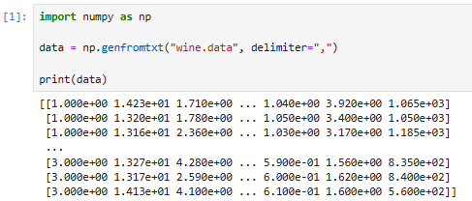
Рисунок 1.1 – Загрузка данных файла Wine.data
Формирование предвыборки для поверхностного обзора исследуемой обучающей выборки (Рисунок 1.2).
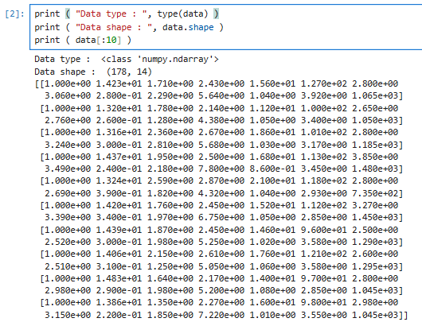
Рисунок 1.2 – Начальное исследование Wine.data перед обработкой
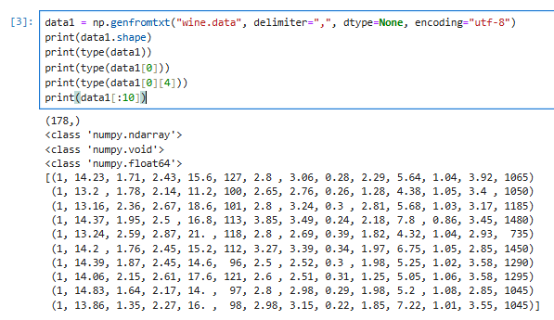
Рисунок 1.3 – Загрузка данных разного типа в массив
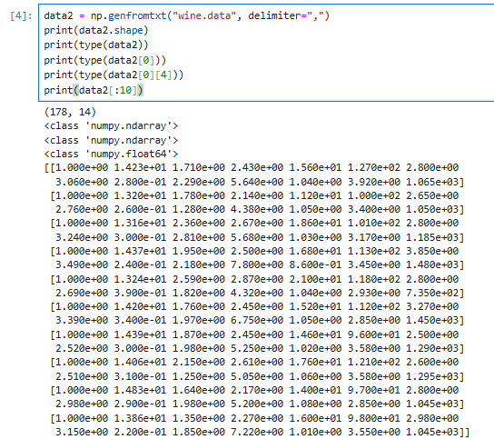
Рисунок 1.4 – Загрузка данных в массив с типом, определяемым пользователем с целью подготовки к визуализации
2.3. Графические представления, позволяющие судить о неоднородности исследуемого набора данных. Построение графиков.
На рисунках 1.5 – 1.7 представлена визуализация произведенной обработки.
Анализ полученных проекций показывает, что данные разделяются по классам неидеально, однако между группами всё же заметны определённые тенденции и различия. Точки каждого класса образуют собственные кластеры, хотя местами пересекаются или располагаются близко друг к другу.
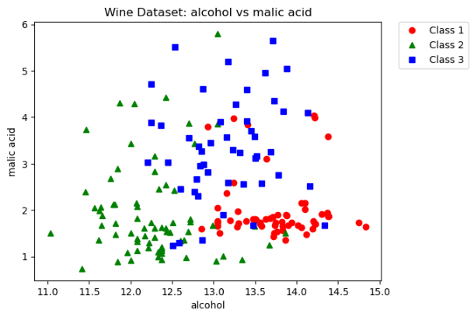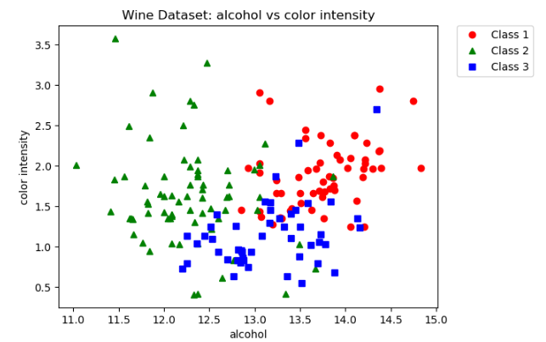
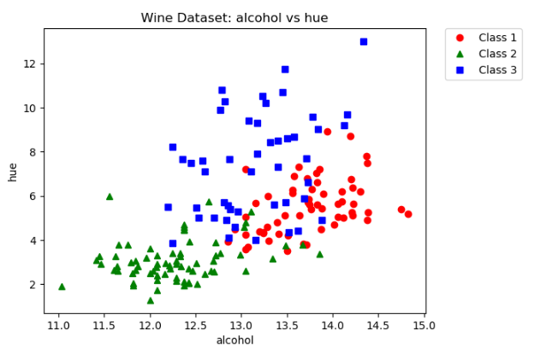
Рисунок 1.5 – Вывод графика для отображения различных проекций данных

Контрольные вопросы
- Какие инструментальные средства используются для организации рабочего места специалиста Data Science?
Для организации рабочего места специалиста Data Science обычно используют среды разработки: Jupyter Notebook, Google Colab, VS Code или PyCharm, а также инструменты для работы с данными и кодом: Python или R, системы контроля версий вроде Git, системы хранения и обработки данных (PostgreSQL, MySQL, Spark), средства визуализации (Tableau, Power BI) и инструменты развёртывания моделей, например, Docker.
- Какие библиотеки Python используются для работы в области машинного обучения? Дайте краткую характеристику каждой библиотеке.
В машинном обучении на Python чаще всего применяются библиотеки NumPy и Pandas для работы с массивами и таблицами, Matplotlib и Seaborn для визуализации, Scikit-learn для классических алгоритмов машинного обучения, Statsmodels для статистических методов, TensorFlow и PyTorch для глубокого обучения. NumPy и Pandas помогают удобно обрабатывать данные, Scikit-learn предоставляет готовые алгоритмы, а TensorFlow и PyTorch позволяют строить нейросети.
- Почему при реализации систем машинного обучения широкое распространение получили библиотеки Python?
Библиотеки Python получили широкое распространение благодаря простоте самого языка, удобству прототипирования и активному сообществу. Python позволяет быстро писать и проверять идеи, легко подключать готовые решения и использовать инструменты визуализации. Кроме того, большинство современных фреймворков глубокого обучения разрабатываются именно под Python, поэтому он стал стандартом в области машинного обучения.
Приложение
Исходный код лабораторной работы:
https://github.com/skltsd/AI_methods/blob/050bbe2115e864eac39ee674770dd81359249ee8/1%D0%9B%D0%A0/1LW.ipynb

Листинг программного кода:
#!/usr/bin/env python
# coding: utf-8
# In[1]:

import numpy as np
data = np.genfromtxt("wine.data", delimiter=",")
print(data)

# In[2]:
print ( "Data type : ", type(data) )
print ( "Data shape : ", data.shape )
print ( data[:10] )

# In[3]:
data1 = np.genfromtxt("wine.data", delimiter=",", dtype=None, encoding="utf-8")
print(data1.shape)
print(type(data1))
print(type(data1[0]))
print(type(data1[0][4]))
print(data1[:10])

# In[4]:
data2 = np.genfromtxt("wine.data", delimiter=",")
print(data2.shape)
print(type(data2))
print(type(data2[0]))
print(type(data2[0][4]))
print(data2[:10])

# In[6]:
import matplotlib as mpl
import matplotlib.pyplot as plt

# Данные из отдельных столбцов
alcohol = [] # Алкоголь
malic_acid = [] # Яблочная кислота
color_intensity = [] # Интенсивность цвета
hue = [] # Оттенок

for dot in data2:
alcohol.append(dot[1])
malic_acid.append(dot[2])
color_intensity.append(dot[9])
hue.append(dot[10])

# Class 1 = 59, Class 2 = 71, Class 3 = 48

plt.figure(1)
class1, = plt.plot(alcohol[:59], malic_acid[:59], 'ro', label='Class 1')
class2, = plt.plot(alcohol[59:130], malic_acid[59:130], 'g^', label='Class 2')
class3, = plt.plot(alcohol[130:], malic_acid[130:], 'bs', label='Class 3')
plt.legend(bbox_to_anchor=(1.05, 1), loc=2, borderaxespad=0.)
plt.xlabel('alcohol')
plt.ylabel('malic acid')
plt.title('Wine Dataset: alcohol vs malic acid')

plt.figure(2)
class1, = plt.plot(alcohol[:59], color_intensity[:59], 'ro', label='Class 1')
class2, = plt.plot(alcohol[59:130], color_intensity[59:130], 'g^', label='Class 2')
class3, = plt.plot(alcohol[130:], color_intensity[130:], 'bs', label='Class 3')
plt.legend(bbox_to_anchor=(1.05, 1), loc=2, borderaxespad=0.)
plt.xlabel('alcohol')
plt.ylabel('color intensity')
plt.title('Wine Dataset: alcohol vs color intensity')

plt.figure(3)
class1, = plt.plot(alcohol[:59], hue[:59], 'ro', label='Class 1')
class2, = plt.plot(alcohol[59:130], hue[59:130], 'g^', label='Class 2')
class3, = plt.plot(alcohol[130:], hue[130:], 'bs', label='Class 3')
plt.legend(bbox_to_anchor=(1.05, 1), loc=2, borderaxespad=0.)
plt.xlabel('alcohol')
plt.ylabel('hue')
plt.title('Wine Dataset: alcohol vs hue')

plt.show()

